Pouk na daljavo 21.4. 2020
NAVODILO ZA DELO

1. Preverite odgovore , DZ, stran,148,149
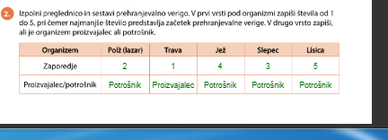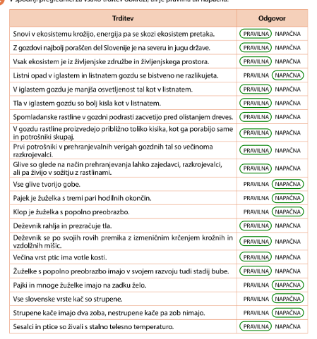

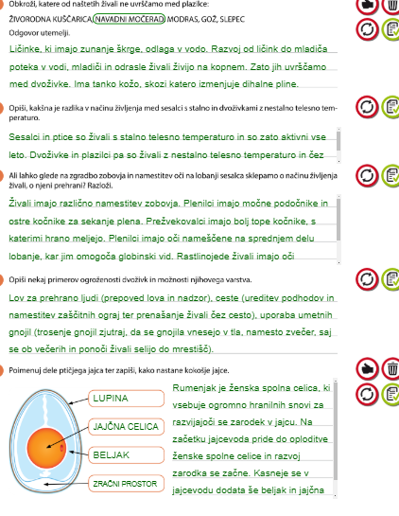
2. NALOGA
Reši nalogo, stran 150,151-DZ
3. Poišči članke, kratke filmčke in podobne prispevke o svetovnem dnevu ZEMLJE.
Kdaj obeležujemo svetovni dan ZEMLJE ?
Razmisli kaj narediš in kaj bi še lahko naredil/a za naš PLANET ?

